智能粘结强度拉拔仪

产品说明：
采用为便携式液压千斤顶，加压装置与空心千斤顶采用一体式结构设计，便于携带和试验，仪器主体采用超轻主体仅重2.0kg，显示仪表和仪器主体采用一体化设计，无需连接仪表，开机直接测量，仪表显示单位有两种方式KN和MPA可以转换，方便客户使用，使现场检测更加方便快捷。

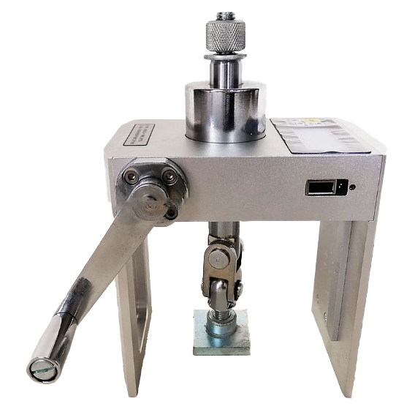

产品特点：
·采用进口合金材料，内置微型液压系统
·配有嵌入式数字压力仪表
·峰值保持，数据可记录、查询、删除操作
·数值10段折线修正，提高仪器精度
·超低功耗设计，无操作自动关机，连续工作时间可超过200小时
·强度和力值两种测量模式
技术参数
仪器结构 | 一体式
测量范围 | 0-6. 000KX/3. 75Mpa
显示模式 | Mpa/KN可调
分辨率 | 0. 01KX
空心油缸行程 | 10mm
测试误差 | 1%
数据存储，和删除 | 有
峰值保持功能 | 有
液晶照明功能 | 有
折线修正 | 10段
支腿跨地 | 125mm
外形尺寸（LxWxH） | 50mmx23mmx40mm
主体材质重量 | 2kg

订购信息： TR 5023--智能粘结强度拉拔仪

